## 一、小组成员

|  |  |  |
| --- | --- | --- |
| Github项目地址 | <https://github.com/31702160244/xh.git> | |
| 姓名 | 学号 | GitHub账号 |
| 谭栋永 | 31702160232 | 31702160232 |
| 周鑫煌 | 31702160244 | 31702160244 |
| 叶全辉 | 31702160235 | 31702160235 |
| 罗俊文 | 31702160228 | 31702160228 |

## 二、APP运行效果图：

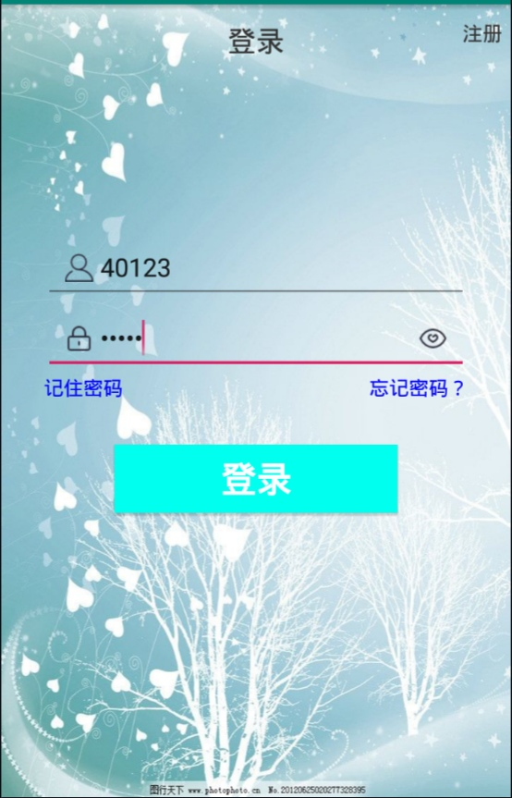 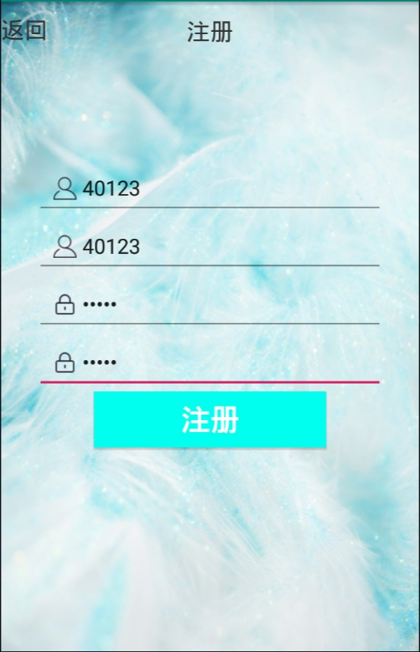

图1 登录 图2 注册

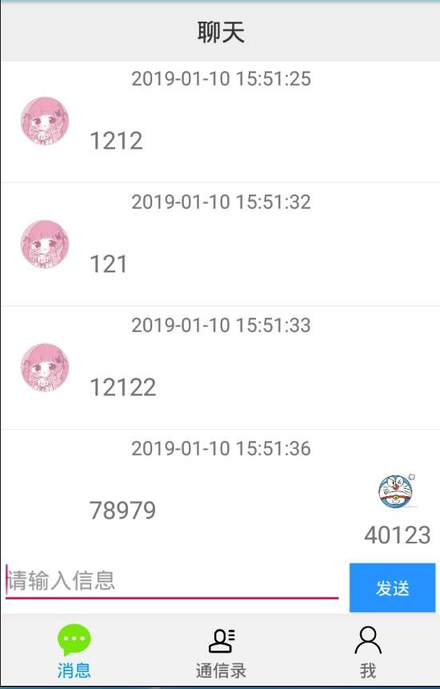 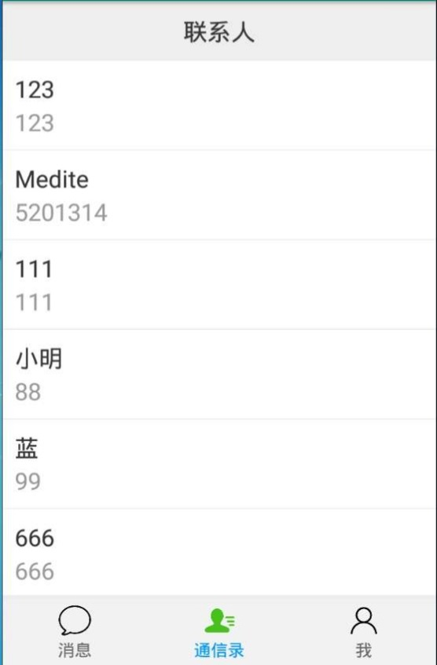

图3 聊天 图4 通讯录

## 三、项目相关程序文件简介。

LoginActivity.java //登录界面

Register.java //注册界面

Contacts_Adapter.java //联系人适配器

MyAdapter.java //聊天适配器

ContactsMessage.java //名称和用户变量

UserChatMessage.java //名称，聊天信息，时间变量

Fragment_chat.java //聊天碎片

Fragment_contacts.java //联系人碎片

HttpUtil.java // http路径拼接

okhttpclient_contacts.java // OKHTTP连网

StreamTool.java //输入流转换为byte数组

MyInfoView.java //我的布局转换成View对象

MainActivity.java //主界面

## 四、实训总结

经过两个礼拜的Android实训，我们渐渐熟悉了有关微信程序的一点基础功能操作，对微信功能代码也有些许的掌握。期间也有很多失败与挫折，我们小组不断地尝试，尝试过各种各样的方法去实现我们想要的功能。开始我们以为只是将效果展示出来就可以了，我们开始用了静态添加的方法，但功能是动态的，所以就不行了。后来只能一五一十的将动态添加实现，参考了一些网上的代码。还有就是目的不太明确，开始的时候各自做各自的，本来想着大家做一下，再将大家的功能有点集中起来。后来因为时间关系，每个人打一个功能算了。这次的仿微信实训给了我们好好磨砺自己技术的机会，虽然做的不是很理想，但我们的得到了做项目的一些宝贵的经验。